附件2

**长沙理工大学国际学术交流中心交通指南**

**1.黄花国际机场**-乘坐机场快线，在汽车南站下车(2站)，步行至汽车南站(约160米)，乘坐702区间线，在长沙理工大学云塘校区东门下车(8站)；步行40米到达国际学术交流中心（有指路牌）。

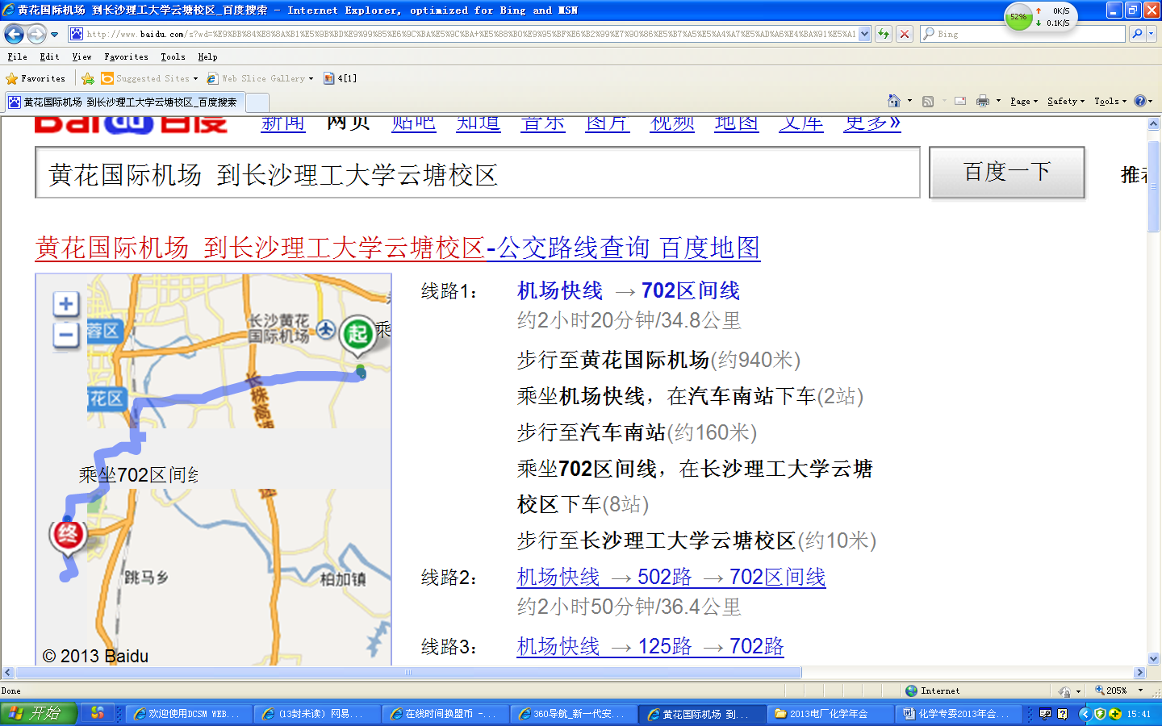

**2.长沙火车站**-乘坐 7路(或 [602路](javascript:void(0)), [107路](javascript:void(0))), 在 [铁道学院站](javascript:void(0)) 下车 ；乘坐 702区间线，在 长沙[理工大学云塘校区东门站](javascript:void(0)) 下车，步行40米到达国际学术交流中心（有指路牌）。

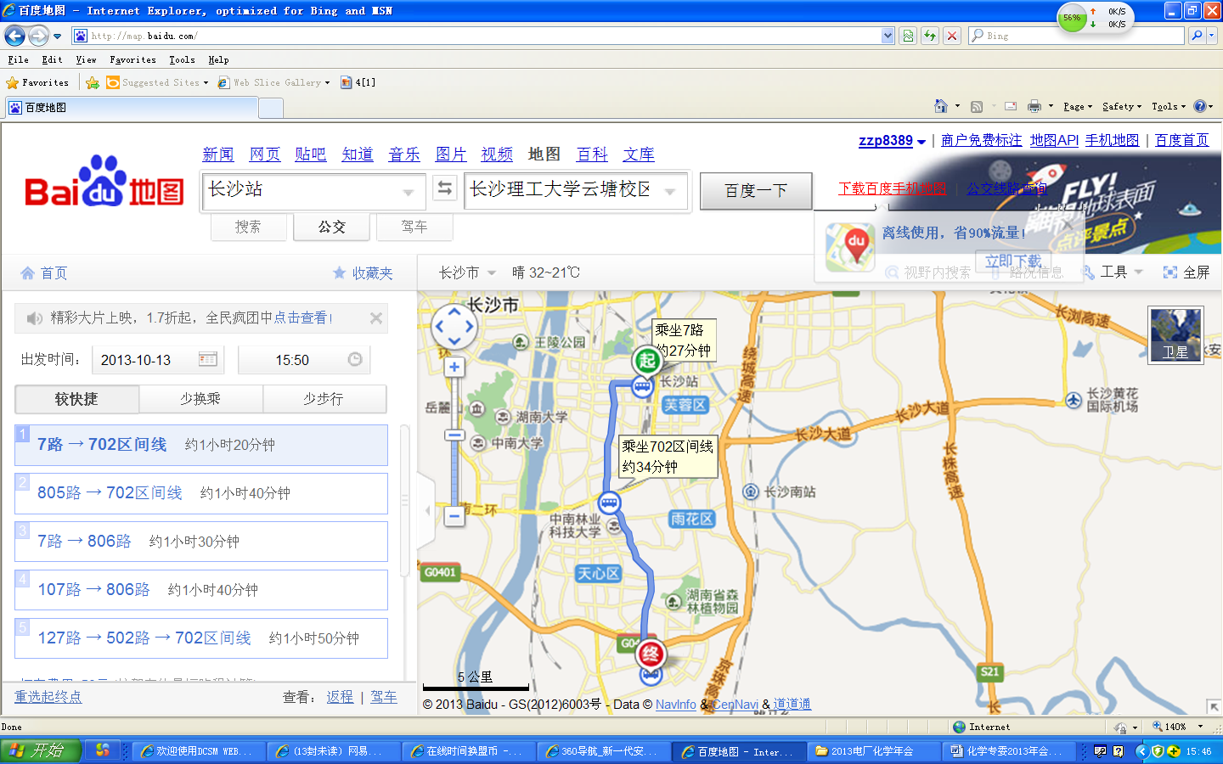

**3.长沙火车南站（高铁站）**-乘坐机场快线, 在 [汽车南站](javascript:void(0))下车160米，步行至 [汽车南站](javascript:void(0))，乘坐 702区间线， 在长沙 [理工大学云塘校区东门站](javascript:void(0)) 下车 ，步行40米到达国际学术交流中心（有指路牌）。

